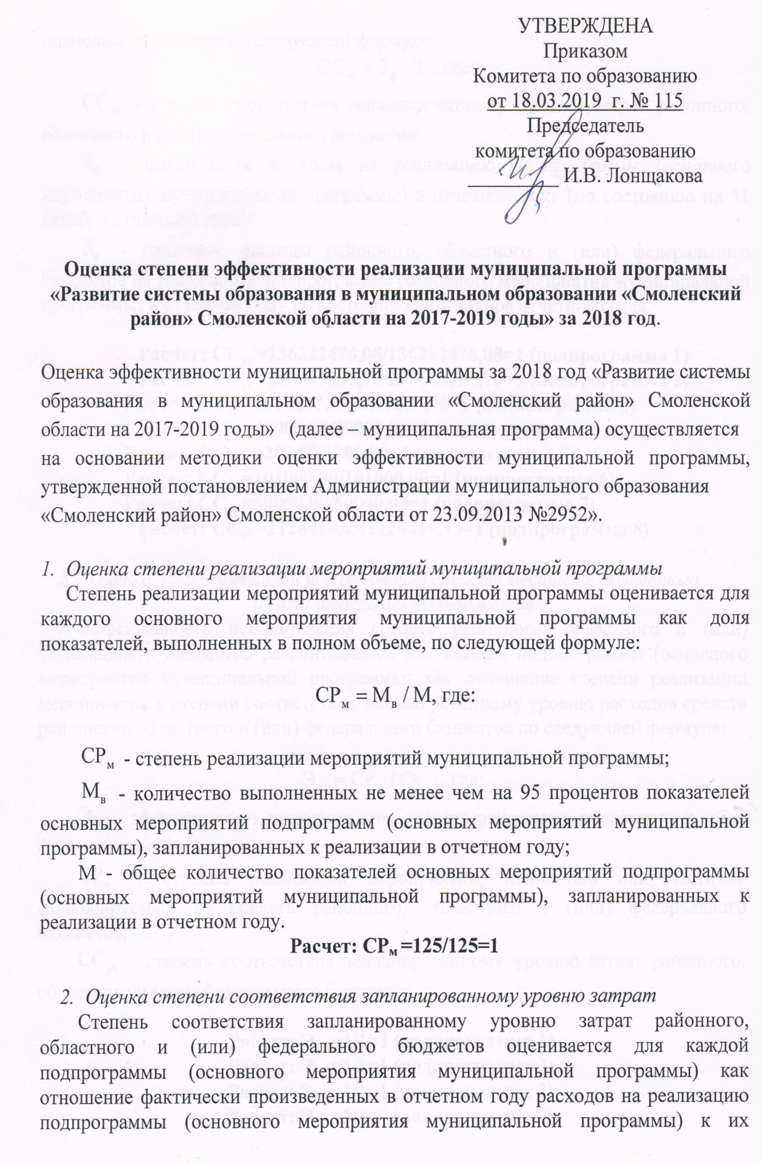

плановым значениям по следующей формуле:

base_23928_75470_51

base_23928_75470_52 - степень соответствия запланированному уровню затрат районного, областного и (или) федерального бюджетов;

base_23928_75470_53 - фактические расходы на реализацию подпрограммы (основного мероприятия муниципальной программы) в отчетном году (по состоянию на 31 декабря отчетного года);

base_23928_75470_54 - плановые расходы районного, областного и (или) федерального бюджетов на реализацию подпрограммы (основного мероприятия муниципальной программы) в отчетном году по состоянию на 1 ноября отчетного года.

**Расчет: ССуз =136222476,08/136222476,08=1 (подпрограмма 1)**

**Расчет: ССуз =290443695,70/290443695,70=1 (подпрограмма 2)**

**Расчет: ССуз =2817897,76/2817897,76=1 (подпрограмма 3)**

**Расчет: ССуз =30000,00/30000,00=1 (подпрограмма 4)**

**Расчет: ССуз =1200,00/1200,00=1 (подпрограмма 5)**

**Расчет: ССуз =101000,00/101000,00=1 (подпрограмма 6)**

**Расчет: ССуз =50000,00/50000,00=1 (подпрограмма 7)**

**Расчет: ССуз =2128419,43/2128419,43=1 (подпрограмма 8)**

1. *Оценка эффективности использования средств местного, областного*

*и (или) федерального бюджетов*

Эффективность использования средств районного, областного и (или) федерального бюджетов рассчитывается для каждой подпрограммы (основного мероприятия муниципальной программы) как отношение степени реализации мероприятий к степени соответствия запланированному уровню расходов средств районного, областного и (или) федерального бюджетов по следующей формуле:

base_23928_75470_55

base_23928_75470_56 - эффективность использования средств районного, областного и (или) федерального бюджетов;

base_23928_75470_57 - степень реализации мероприятий, полностью или частично финансируемых из средств районного, областного и (или) федерального бюджетов;

base_23928_75470_58 - степень соответствия запланированному уровню затрат районного, областного и (или) федерального бюджетов.

**Расчет: Эис =1/1=1 (подпрограмма 1)**

**Расчет: Эис =1/1=1 (подпрограмма 2)**

**Расчет: Эис =1/1=1 (подпрограмма 3)**

**Расчет: Эис =1/1=1 (подпрограмма 4)**

**Расчет: Эис =1/1=1 (подпрограмма 5)**

**Расчет: Эис =1/1=1 (подпрограмма 6)**

**Расчет: Эис =1/1=1 (подпрограмма 7)**

**Расчет: Эис =1/1=1 (подпрограмма 8)**

1. *Оценка степени достижения целей подпрограмм (выполнения показателей основных мероприятий муниципальной программы)*

Степень достижения планового значения показателя (индикатора) рассчитывается:

- для показателей, желаемой тенденцией развития которых является увеличение значений, по формуле:

base_23928_75470_59

base_23928_75470_60 - степень достижения планового значения показателя;

base_23928_75470_61 - значение показателя, фактически достигнутое на конец отчетного периода;

base_23928_75470_62 - плановое значение показателя на конец отчетного года;

- для показателей, желаемой тенденцией развития которых является снижение значений, по формуле:

**Расчет: base_23928_75470_60=136222476,08/136222476,08=1 (подпрограмма 1)**

**Расчет: base_23928_75470_60=290443695,70/290443695,70=1 (подпрограмма 2)**

**Расчет:** base_23928_75470_60**=2817897,76/2817897,76=1 (подпрограмма 3)**

**Расчет:** base_23928_75470_60**=30000,00/30000,00=1 (подпрограмма 4)**

**Расчет:** base_23928_75470_60**=1200,00/1200,00=1 (подпрограмма 5)**

**Расчет:** base_23928_75470_60**=101000,00/101000,00=1 (подпрограмма 6)**

**Расчет:** base_23928_75470_60**=50000,00/50000,00=1 (подпрограмма 7)**

**Расчет:** base_23928_75470_60**=2128419,43/2128419,43=1 (подпрограмма 8)**

Степень реализации подпрограммы (основного мероприятия, не входящего в состав подпрограммы) рассчитывается по формуле:

base_23928_75470_64

base_23928_75470_65 - степень реализации подпрограммы (основного мероприятия муниципальной программы);

base_23928_75470_66 - степень достижения планового значения показателя;

N - число показателей.

**Расчет: СРп\п =1/1=1(подпрограмма 1)**

**Расчет: СРп\п =1/1=1(подпрограмма 2)**

**Расчет: СРп\п =1/1=1(подпрограмма 3)**

**Расчет: СРп\п =1/1=1(подпрограмма 4)**

**Расчет: СРп\п =1/1=1(подпрограмма 5)**

**Расчет: СРп\п =1/1=1(подпрограмма 6)**

**Расчет: СРп\п =1/1=1(подпрограмма 7)**

**Расчет: СРп\п =1/1=1(подпрограмма 8)**

В случае если base_23928_75470_67 больше 1, значение base_23928_75470_68 принимается равным 1.

1. *Оценка эффективности реализации подпрограммы (основного мероприятия муниципальной программы)*

Эффективность реализации подпрограммы (основного мероприятия муниципальной подпрограммы (основного мероприятия муниципальной программы) и оценки эффективности использования средств районного, областного и (или) федерального бюджетов по следующей формуле:

base_23928_75470_69

base_23928_75470_70 - эффективность реализации подпрограммы (основного мероприятия муниципальной программы);

base_23928_75470_71 - степень реализации подпрограммы (основного мероприятия муниципальной программы);

base_23928_75470_72 - эффективность использования средств районного, областного и (или) федерального бюджетов.

**Расчет:** base_23928_75470_70**=1х1=1(подпрограмма 1)**

**Расчет:** base_23928_75470_70**=1х1=1(подпрограмма 2)**

**Расчет:** base_23928_75470_70**=1х1=1(подпрограмма 3)**

**Расчет:** base_23928_75470_70**=1х1=1(подпрограмма 4)**

**Расчет:** base_23928_75470_70**=1х1=1(подпрограмма 5)**

**Расчет:** base_23928_75470_70**=1х1=1(подпрограмма 6)**

**Расчет:** base_23928_75470_70**=1х1=1(подпрограмма 7)**

**Расчет:** base_23928_75470_70**=1х1=1(подпрограмма 8)**

**Выводы**: показатель ЭРп\п равен 1, что составляет 1, эффективность реализации основного мероприятия ведомственной целевой программы является высокой.

1. *Оценка степени достижения целей государственной программы*

***Степень достижения планового значения показателя***, характеризующего цели муниципальной программы, рассчитывается:

- для показателей, желаемой тенденцией развития которых является увеличение значений, по формуле:

base_23928_75470_76

base_23928_75470_77 - степень достижения планового значения показателя, характеризующего цели муниципальной программы;

base_23928_75470_78 - значение показателя, характеризующего цели муниципальной программы, фактически достигнутое на конец отчетного периода;

base_23928_75470_79 - плановое значение показателя, характеризующего цели муниципальной программы, на конец отчетного года;

**Расчет: СД г\ппз =431794688,97/431794688,97=1**

***Степень реализации муниципальной программы*** рассчитывается по формуле:

base_23928_75470_81

base_23928_75470_82 - степень реализации муниципальной программы;

base_23928_75470_83 - степень достижения планового значения показателя, характеризующего цели муниципальной программы;

М - число показателей, характеризующих цели муниципальной программы.

В случае если base_23928_75470_84 больше 1, значение base_23928_75470_85 принимается равным 1.

**Расчет: СРгп=1/1=1**

*Оценка эффективности реализации муниципальной программы*

Эффективность реализации муниципальной программы оценивается в зависимости от значений оценки степени реализации муниципальной программы и оценки эффективности реализации, входящих в нее подпрограмм (основных мероприятий муниципальной программы) по следующей формуле:

base_23928_75470_86

base_23928_75470_87 - эффективность реализации муниципальной программы;

base_23928_75470_88 - степень реализации муниципальной программы;

base_23928_75470_89 - эффективность реализации подпрограммы (основного мероприятия муниципальной программы);

base_23928_75470_90 - коэффициент значимости подпрограммы (основного мероприятия муниципальной программы) для достижения целей муниципальной программы, который рассчитывается по формуле:

base_23928_75470_91

base_23928_75470_92 - объем фактических расходов из районного, областного и (или) федерального бюджетов (кассового исполнения) на реализацию j-й подпрограммы (основного мероприятия муниципальной программы) в отчетном году;

Ф - объем фактических расходов из районного, областного и (или) федерального бюджетов (кассового исполнения) на реализацию муниципальной программы;

j - количество подпрограмм и основных мероприятий муниципальной программы.

**Расчет: кJ = 431794688,97/431794688,97=1**

**ЭРгп= 0,5х1+0,5х1х1=1**

**Вывод:** Значение base_23928_75470_95 составляет 1.

В остальных случаях эффективность реализации муниципальной программы признается неудовлетворительной.

Эффективность муниципальной программы за 2018 год **«Развитие системы образования в муниципальном образовании «Смоленский район»**  **является высокой.**